漫画图解危险化学品安全常识
“8 12”天津瑞海公司危险品仓库特别重大火灾爆炸事故，震惊全国。国务院安委会也在14日发出紧急通知，要求立即在全国范围内深入开展危险化学品和易燃易爆物品专项整治。
《危险化学品安全管理条例》第三条规定，危险化学品，是指具有毒害、腐蚀、爆炸、燃烧、助燃等性质，对人体、设施、环境具有危害的剧毒化学品和其他化学品。
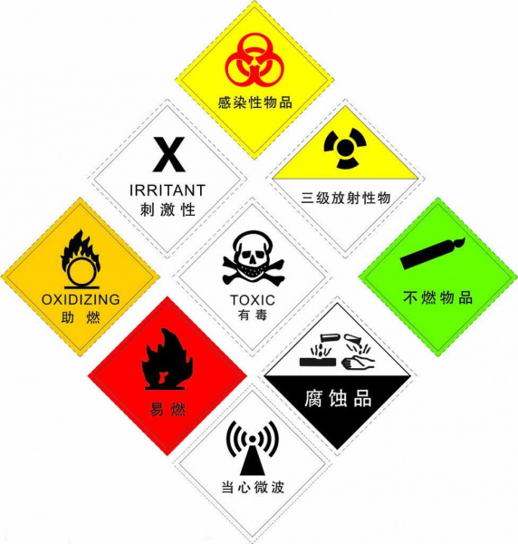
危险化学品进入人体的途径有哪些？在储存、运输、使用等方面有哪些需要注意的地方？今天我们就以漫画的形式呈现给大家，希望能给各位带来帮助。
危险化学品进入人体的途径
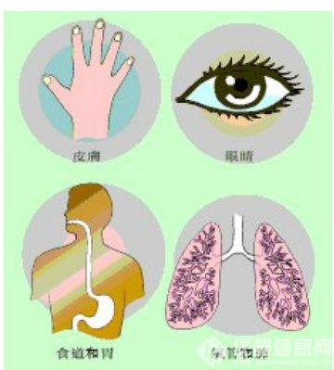
危化品进入身体的途径
安全处理化学品--储存
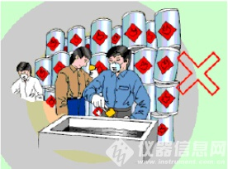
不应在工作地点超额存放化学品，要尽量存放于危险仓内
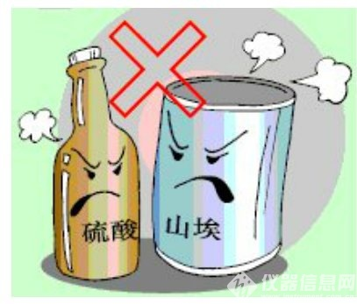
要注意不同的危险品是否可以混放
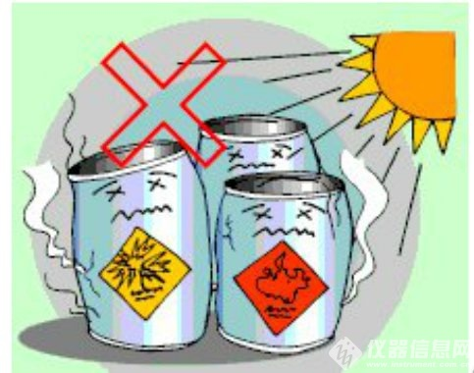
不要超额存放，避免阳光暴晒
安全处理化学品--个人习惯
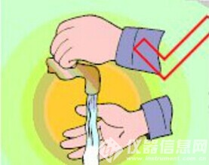
处理化学品后一定要清洗双手方可进食
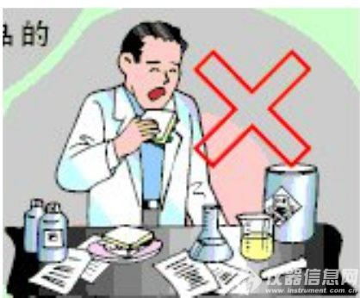
不要在存放化学品的地方进食
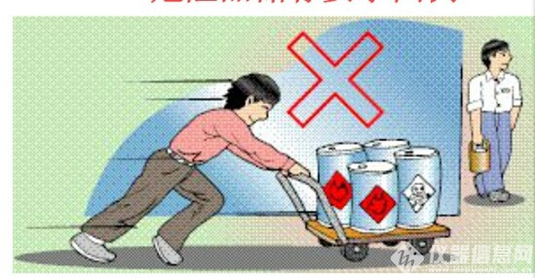
搬运时不要跑步，以免碰撞导致颠倒
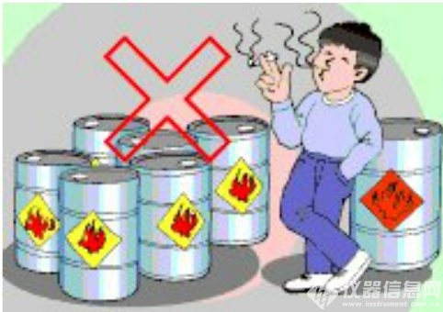
不要在存储化学品的地方吸烟
处理安全化学品--运输
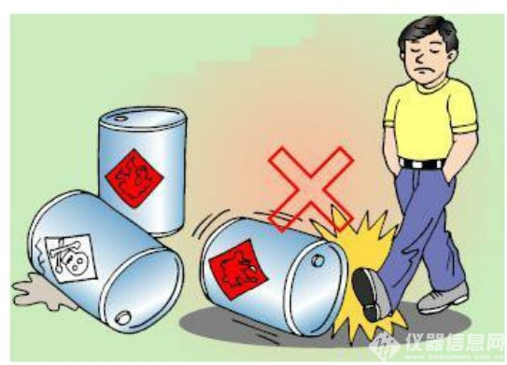
不要大力摇动危险品，剧烈震动可能导致容器内压力过量而发生泄漏
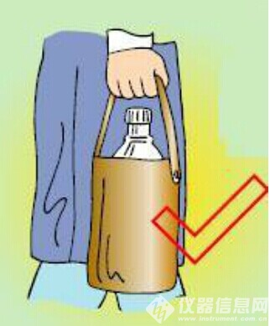
尽量使用恰当工具以防止倾斜外泄
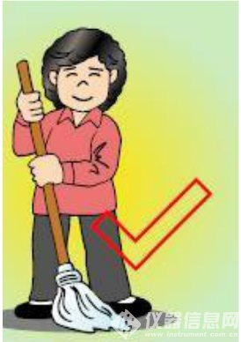
保持地面清洁以避免搬运危险品时摔倒
安全处理化学品--个人防护
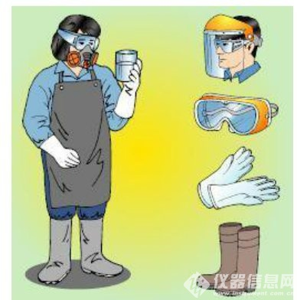
使用恰当的个人防护，可避免危险品危害
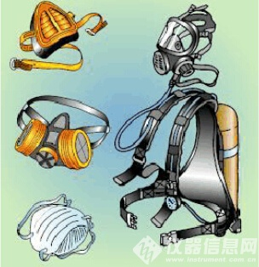
使用适当呼吸器具，可避免吸入有害化学品
安全处理化学品--泄漏
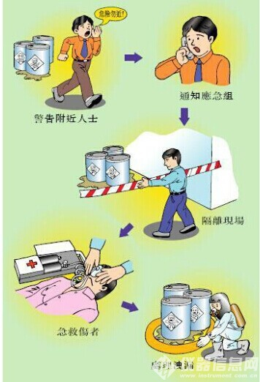
发生意外时的应变行动

